
МИНОБРНАУКИ РОССИИ
Федеральное государственное бюджетное образовательное учреждение
высшего образования
«МИРЭА − Российский технологический университет»
РТУ МИРЭА

Практическое занятие № 1-2

Тема занятия: Сервер на Nodejs + Express

Выполнил студент 2 курса группы ЭФБО-08-24 Манжиков Дольган Саналович

Проверил доцент Бочаров М.И.

Москва
2026 г.

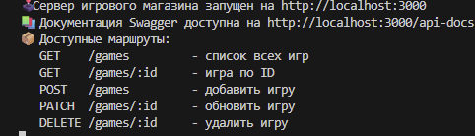
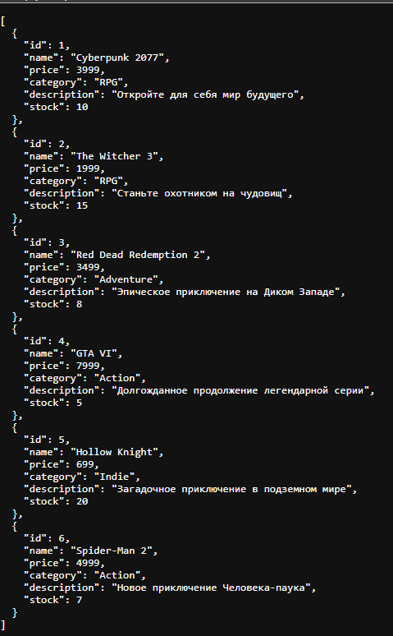

Реализовано API, которое предоставляет CRUD операции для списка товаров (просмотр всех товаров, просмотр товара по id, добавление товара, редактирование товара, удаление товара). Объект товара содержит следующие поля: id, название, стоимость.

